2020-CH-09b-fra Chiffres secrets
8-10: medium | 10-12: easy | 12-14:---- | 14-16: ---- | 16-19: ----
Answer type: Drop-down list

Body
L’année de construction de chaque hutte de castor est écrite sur un panneau en dessus de l’entrée. Les castors utilisent leurs propres symboles pour représenter les chiffres. La table à droite montre comment les symboles des castors sont assemblés à partir des chiffres:
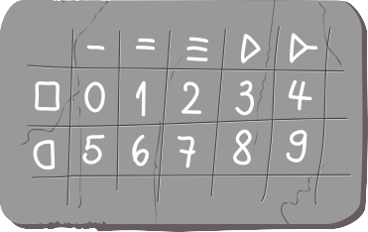
Par exemple, les castors représentent le chiffre «5» par le nouveau symbole , qui est assemblé comme ça:
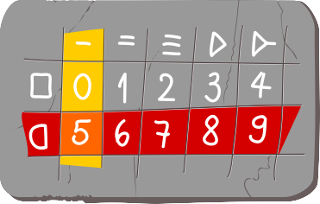
Voici la hutte de Cleverias:
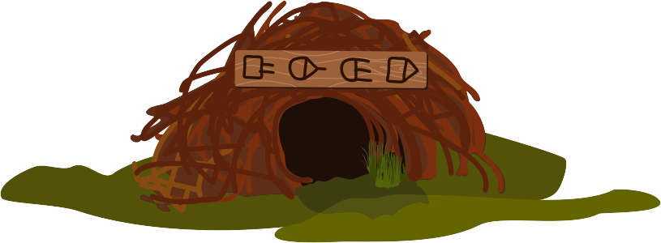

Question / Challenge
En quelle année la hutte de Cleverias a-t-elle été construite?

Answer Options / Interactivity Description
Drop down list with seven four-digit numbers, among them the correct number 1973.
Content of drop down list: 0978, 1574, 1923, 1973, 1993, 2973, 6378.

Answer Explanation
Tu peux trouver l’année de construction de la hutte en déterminant la ligne et la colonne correspondant à chaque symbole. Le chiffre recherché se trouve à l’intersection de la ligne et de la colonne.
Comme il y a quatre symboles, tu fais cela quatre fois.
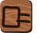 | 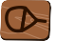 | 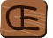 | 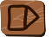
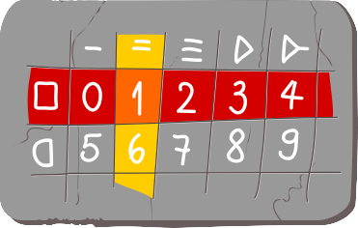 | 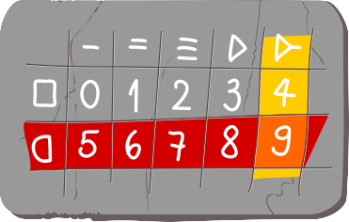 | 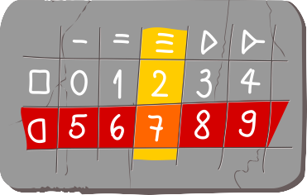 | 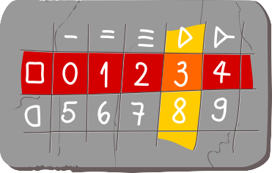
Les quatre chiffres dans le bon ordre donnent le nombre 1973.

It’s Informatics
Garder des informations secrètes ou protéger des données est une tâche vielle de 4000 ans. D’innombrables écritures secrètes ont été développées et utilisées dans ce but. Aujourd’hui, la sécurité des données est l’un des thèmes majeurs de l’informatique. Une des méthodes pour empêcher la lecture non autorisée de données est de les chiffrer. Le chiffrement transforme un texte clair en cryptogramme. La reconstruction du texte clair à partir du cryptogramme s’appelle déchiffrement. L’étude des cryptogrammes s’appelle cryptologie.
Les cultures antiques utilisaient le plus souvent des écritures secrètes remplaçant des lettres par d’autres lettres ou de tout nouveaux symboles. L’écriture secrète utilisée ici a été développée spécialement pour le concours Castor Informatique, mais se base sur un concept venant de la Palestine antique. À l’époque, la règle de sécurité était que seules des écriture secrètes faciles à apprendre par cœur pouvaient être utilisées. C’était considéré comme un trop grand risque de garder une description écrite de l’écriture secrète. Une table comme celle utilisée ici est facile à apprendre par cœur. Le célèbre chiffre des francs-maçon se base sur ce principe.
Au lieu d’assembler de nouveaux symboles seulement pour les chiffres, on peut également inventer une écriture secrète pour les textes. Pour cela, on écrit toutes les lettres dans une table, puis on invente de nouveaux symboles pour les lignes et les colonnes. Ainsi, on obtient un nouveau symbole pour chaque lettre.

Keywords
Cryptogramme, cryptographie

Websites
https://fr.wikipedia.org/wiki/Cryptographie

Wording and Phrases
Ziffer, Zahl. Die beiden Begriffe sind unterschiedlich: Im Dezimalsystem gibt es nur zehn Ziffern, 0 bis 9, aber unendlich viele Zahlen.
Zusammensetzen: Ein neues Zeichen wird zusammengesetzt aus dem Symbol einer Spalte und einer Zeile.
Baujahr: Jahr, in dem die Biberburg fertiggestellt wurde.

Comments
Author, e-mail, date (YYYY-MM-DD), comment.

Graphics and Other Files
2020-CH-09b-fra.odt This file.
Please indicate:
- Source of the all used images or other files to produce the task image(s): (Url and/or author)
- Licence of all the individual images.
Note: If the source of an image is unclear, it might be copyrighted and cannot be used in the task.

Authors
List the autors of this task in the following format, one per line.
Full Name, email@institute.edu, country

Contributors
List the contributors to this task in the following format, one per line.
Full name, email@institute.edu, country

License

Copyright © 2020 Bebras – International Challenge on Informatics and Computational Thinking. This work is licensed under a Creative Commons Attribution-ShareAlike 4.0 International License. https://creativecommons.org/licenses/by-sa/4.0/.

